2

5/06/2022 11:16

Bionexo

Resultado da Tomada de Preços

Nº20223005A049HEMNSL

"

O Instituto de Gestão e Humanização – IGH, entidade de direito privado e sem

fins lucrativos, classificado como Organização Social, vem tornar público o

resultado da Tomada de Preço com a finalidade de adquirir bens, insumos e

serviços para o HEMNSL – Hospital Estadual e Maternidade Nossa Senhora de

Lourdes, com endereço à Av. Fuad Rassi, esquina com Rua 02,N° 541, sala 13,

Setor Nova Vila, Goiânia/GO, CEP: 74.653-100.Objeto: MATERIAL DE

LIMPEZATipo de Compra: Cotação via Bionexo/E-mailData da publicação:

Goiânia 25 de Junho 2022."

Bionexo do Brasil Ltda

Relatório emitido em 25/06/2022 11:07

**Comprador**

IGH - Maternidade Nossa Senhora De Lourdes (11.858.570/0005-67)

RUA 230, QUADRA 709 LOTE 11 - SETOR NOVA VILA - GOIÂNIA, GO CEP: 74640-210

**Relação de Itens (Confirmação)**

Pedido de Cotação : 221969412

COTAÇÃO Nº17707 MATERIAL DE LIMPEZA - HEMNSL MAIO/2022

Frete Próprio

Observações: PAGAMENTO: Somente a prazo e por meio de depósito em conta PJ do fornecedor. \*FRETE: Só serão aceitas propostas com frete CIF e

para entrega no endereço: RUA 230 QUADRA 709 LOTE 11 - Setor Nova Vila, Goiânia/GO CEP: 74640-210, dia e horário especificado. \*CERTIDÕES:

As Certidões Municipal, Estadual de Goiás, Federal, FGTS e Trabalhista devem estar regulares desde a data da emissão da proposta até a data do

pagamento. \*REGULAMENTO: O processo de compras obedecerá ao Regulamento de Compras do IGH, prevalecendo este em relação a estes termos

em caso de divergência.

Tipo de Cotação: Cotação Normal

Fornecedor : Todos os Fornecedores

Data de Confirmação : Todas

**Faturamento**

**Mínimo**

**Prazo de**

**Entrega**

**Validade da**

**Proposta**

**Condições de**

**Pagamento**

**Fornecedor**

**Frete Observações**

**Alexandre Bento De Sousa Me**

APARECIDA DE GOIÂNIA - GO

Alexandre Bento De Sousa - (62) 3248-6344

luxuspapeltoalha@hotmail.com

**[Mais informações](javascript: f_mais_info(195571))**

2

dias após

1

2

R$ 0,0000

09/06/2022

30/06/2022

30 ddl

CIF

CIF

null

null

confirmação

**Neoclean Comércio de Materiais de Higiene e**

**Limpeza Ltda - Epp**

GOIÂNIA - GO

3 dias após

confirmação

R$ 200,0000

28ddl - Carteira

Adriano Ferro Rotondano - 62 3932-0202

licitacao@neoclean.com.br

**[Mais informações](javascript: f_mais_info(180574))**

**Programação**

**de Entrega**

**Preço**

**Unitário Fábrica**

**Preço**

**Valor**

**Total**

**Produto**

**Código**

**Fabricante Embalagem Fornecedor Comentário Justificativa**

**Rent(%) Quantidade**

**Usuário**

PAPEL

HIGIENICO

BRANCO ROLO

C/ 300M X

1

0CM

Papel

Higienico

PREMIUM ->

ALTA

QUALIDADE,

PRIMEIRA

LINHA, FOLHA

UNICA,

Rosana De

Oliveira

Moura

1

00%

Alexandre

Bento De

Sousa Me

R$

R$

R$

712,0000

1

1703

-

Celulose

Rolao 300m

Luxus -

Luxus

Fardo

null

-

160 Rolo

4,4500 0,0000

09/06/2022

15:13

-

TEXTURA

MACIA, NÃO

RECICLADO,

1

00%

CELULOSE.

PAPEL TOALHA

BRANCO 22X20

CM PCT COM

2

50 FOLHAS -

PAPEL TOALHA

BRANCO 22X20

CM PCT C/ 250

INTERFOLHA

100%

PAPEL

TOALHA

INTERFOLHA

Rosana De

Oliveira

Moura

Alexandre

Bento De

Sousa Me

1

00%

R$

R$

R$

2

44035

-

PACOTE

null

-

1600 Pacote

CELULOSE -

LUXUS -

LUXUS

2,4800 0,0000

3.968,0000

CELULOSE

09/06/2022

15:13

VIRGEM ALTA

ABSORÇÃO E

RESISTENCIA

A UMIDADE NA

MEDIDA

PAPEIS

2

1X18,5 CM

DUAS DOBRAS

**Total**

**Parcial:**

R$

1

760.0

4.680,0000

Total de Itens da Cotação: 3

Total de Itens Impressos: 2

**Programação**

**de Entrega**

**Preço**

**Unitário Fábrica**

**Preço**

**Valor**

**Total**

**Produto**

**Código**

**Fabricante Embalagem Fornecedor Comentário Justificativa**

**Rent(%) Quantidade**

**Usuário**

3

REFIL DE

SABONTE

LIQUIDO 800

ML -

SABONETE

LIQUIDO

49605

-

SABONETE

PREMISSE

LIQ. ERVA

DOCE 800

ML -

UNIDADE

Neoclean

Comércio de

Materiais de

Higiene e

Limpeza

Ltda - Epp

null

;Fornecedor

1 e 2 não

atingiram

faturamento

mínimo.

R$

R$

30 Unidade

R$

254,7000

Rosana De

Oliveira

Moura

8,4900 0,0000

09/06/2022

15:13

PREMISSE

REFIL 800ML,

FRAGANCIA

SUAVE PARA

USO

HOSPITALAR,

SOLUBILIDADE

TOTAL NA

AGUA,

PRODUTO

PRONTO PARA

USO, COM

NOTIFICACAO

DA ANVISA: O

SABONETE

DEVE SER

COMPATIVEL

COM

https://bionexo.bionexo.com/jsp/RelatPDC/relat\_adjudica.jsp

1/2

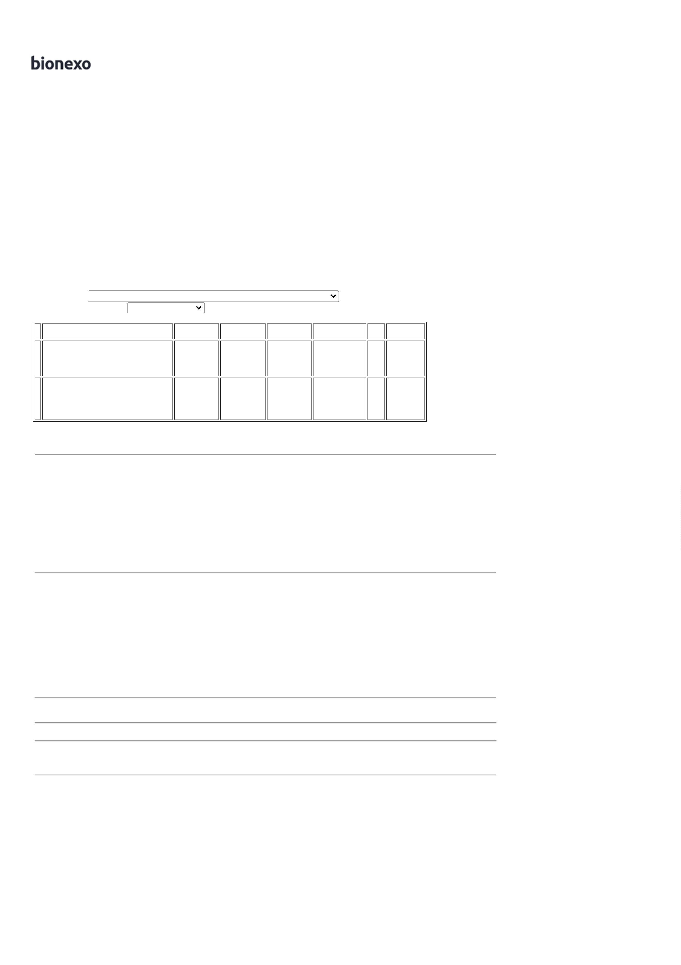

2

5/06/2022 11:16

Bionexo

DISPENSER

PREMISSE

**Total**

**Parcial:**

R$

254,7000

3

0.0

Total de Itens da Cotação: 3

Total de Itens Impressos: 1

**Total**

**Geral:**

R$

1

790.0

4.934,7000

Clique [aqui](javascript:chama_completo(221969412)) para geração de relatório completo com quebra de página

https://bionexo.bionexo.com/jsp/RelatPDC/relat\_adjudica.jsp

2/2

